湖南省教育厅

转发《教育部科学技术与信息化司
关于做好2021年度教育信息化教学应用实践
共同体项目推荐遴选工作的通知》

各市州教育（体）局、高等学校：
现将《教育部科学技术与信息化司关于做好2021年度教育信息化教学应用实践共同体项目推荐遴选工作的通知》（教科技司〔2021〕213号）转发给你们，请认真组织遴选申报（每单位每类限报1个），并于10月29日前将申报材料以正式公文形式报送至省教育厅发展规划处（电子版同步发送至邮箱hnjytwxb@hnedu.cn）。
联系人：省教育厅发展规划处 甘敏 吴日云0731-89920620

湖南省教育厅
2021年10月21日
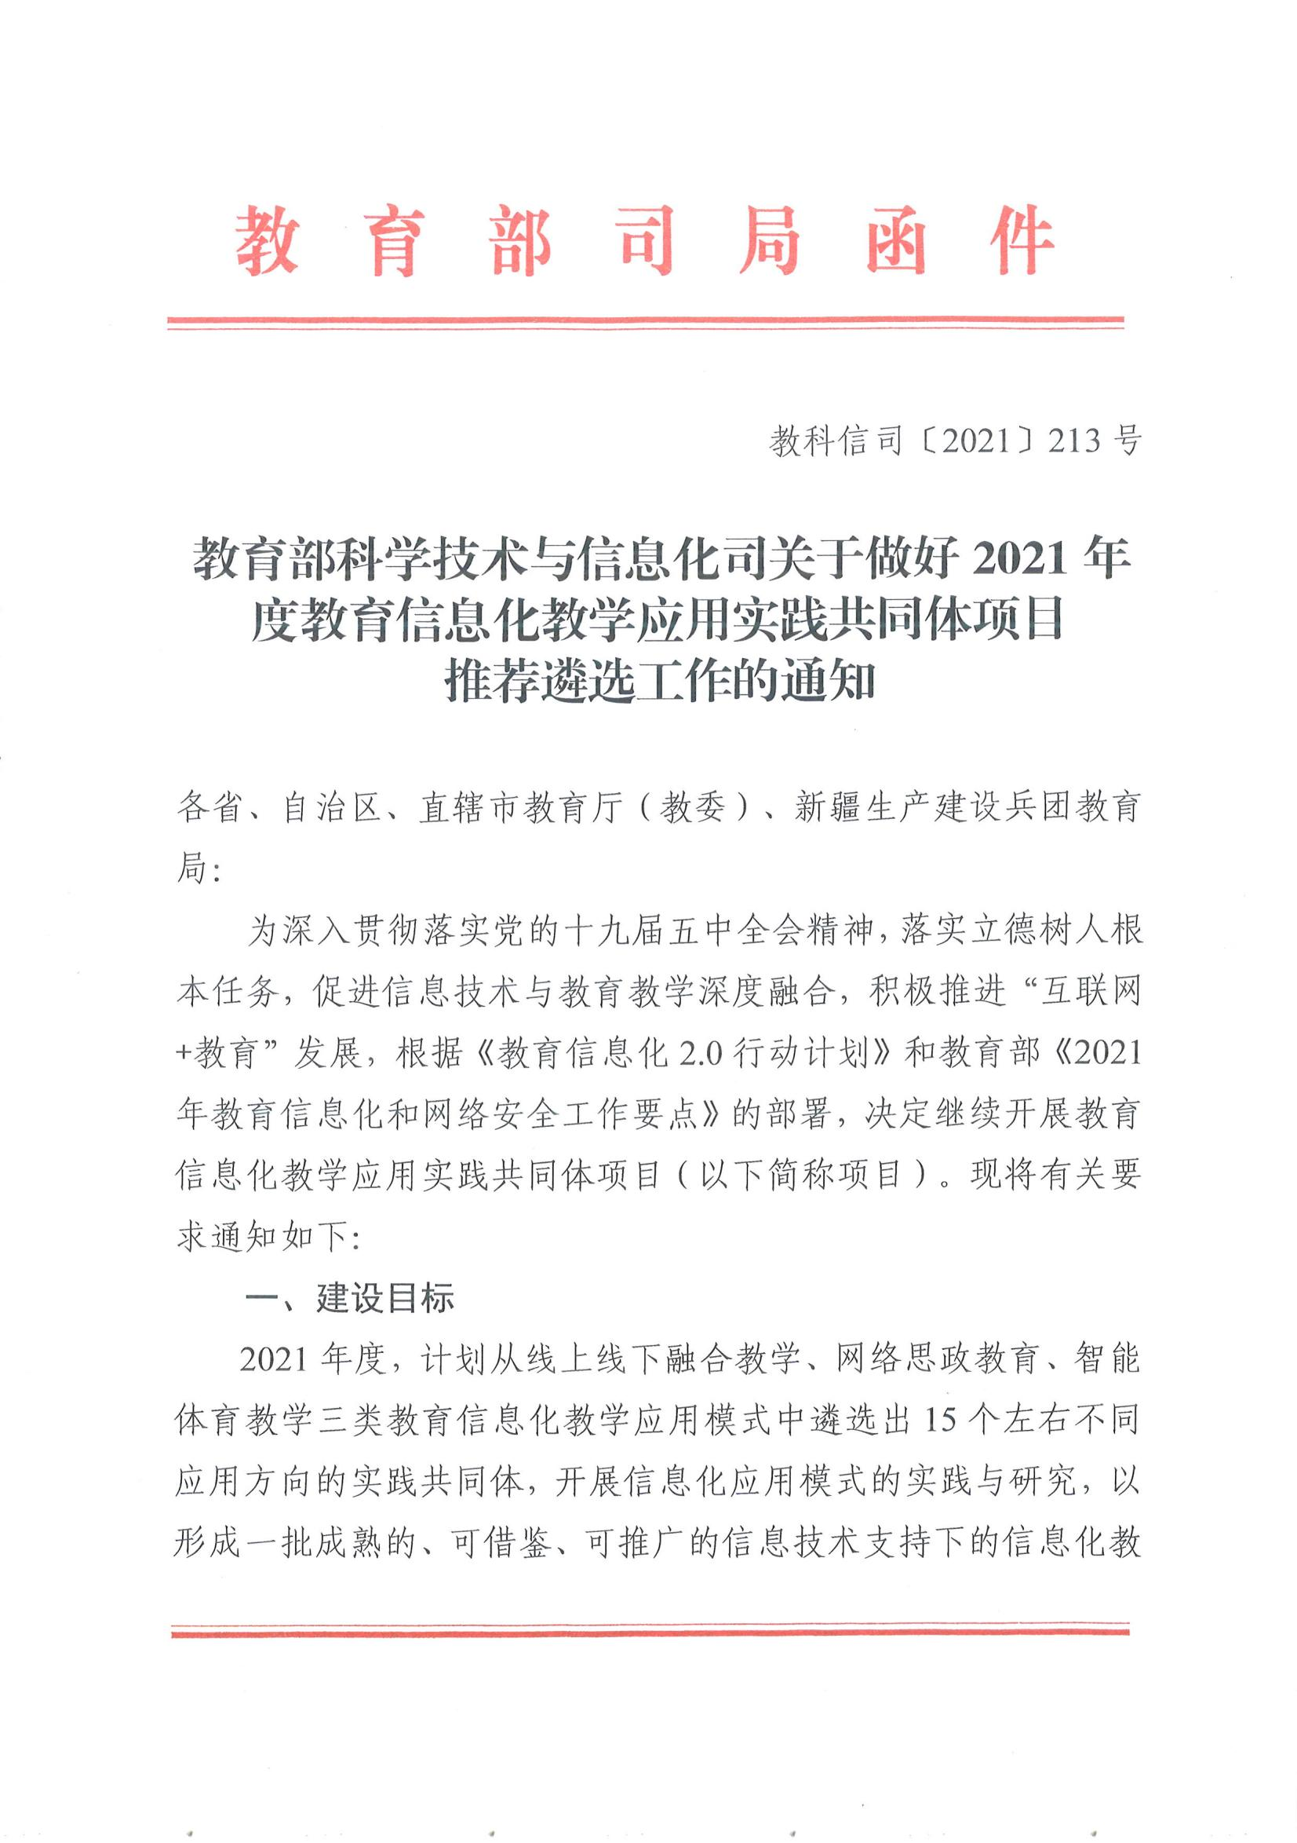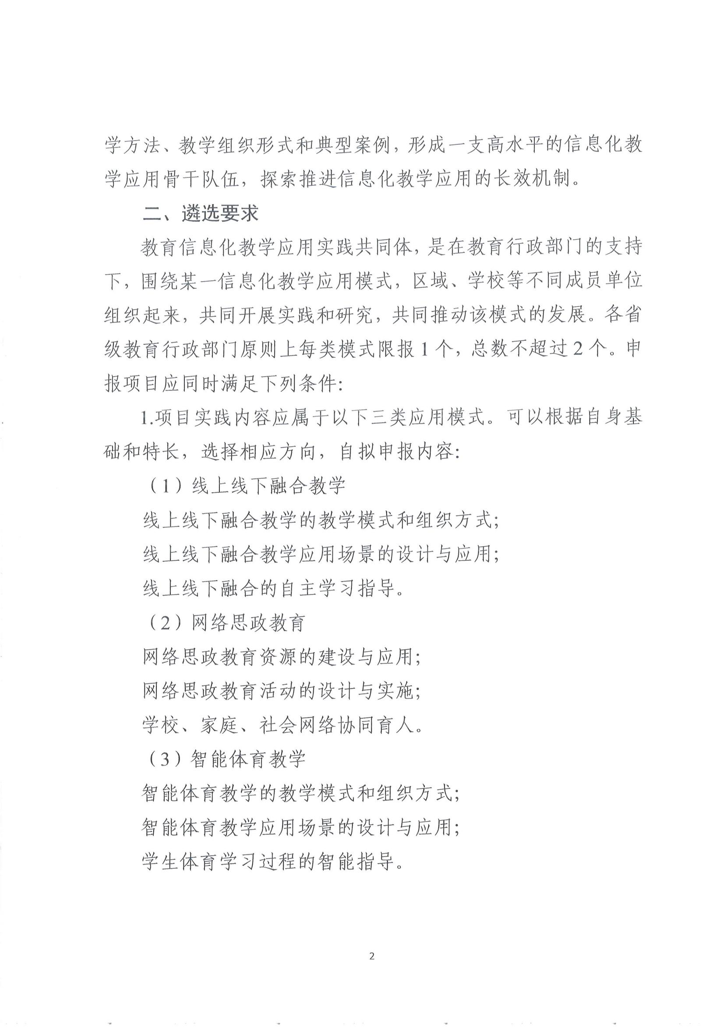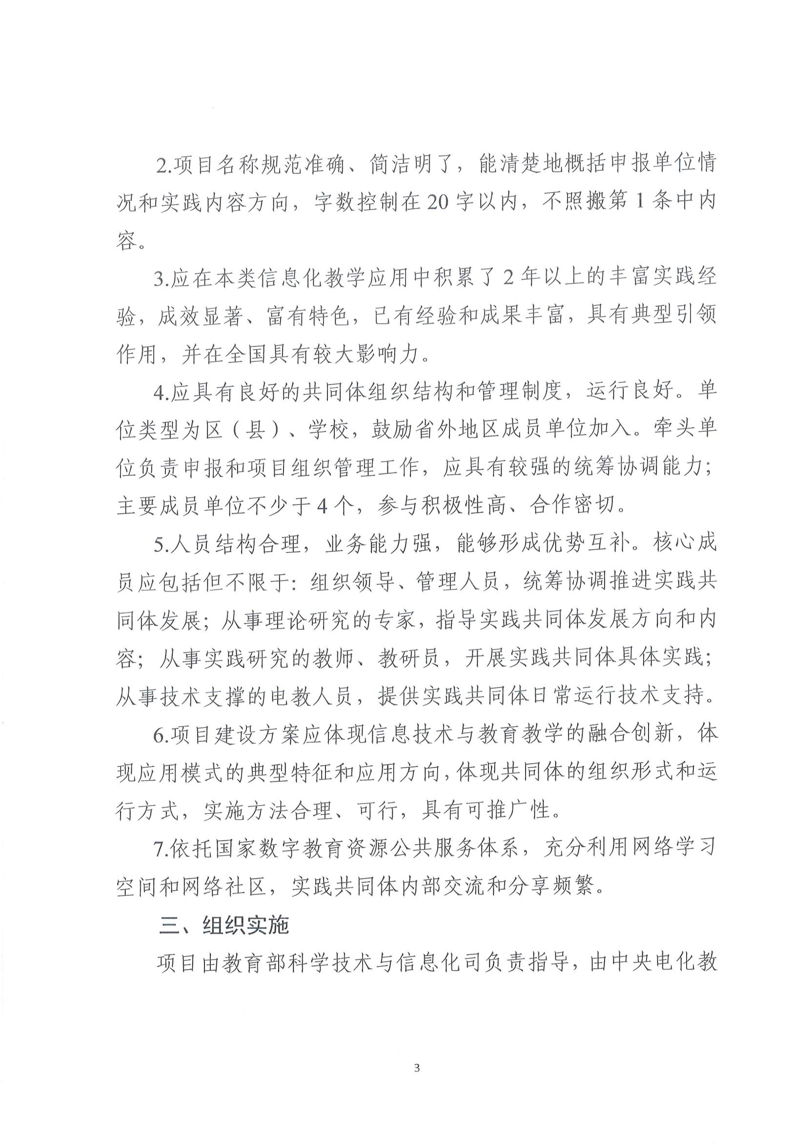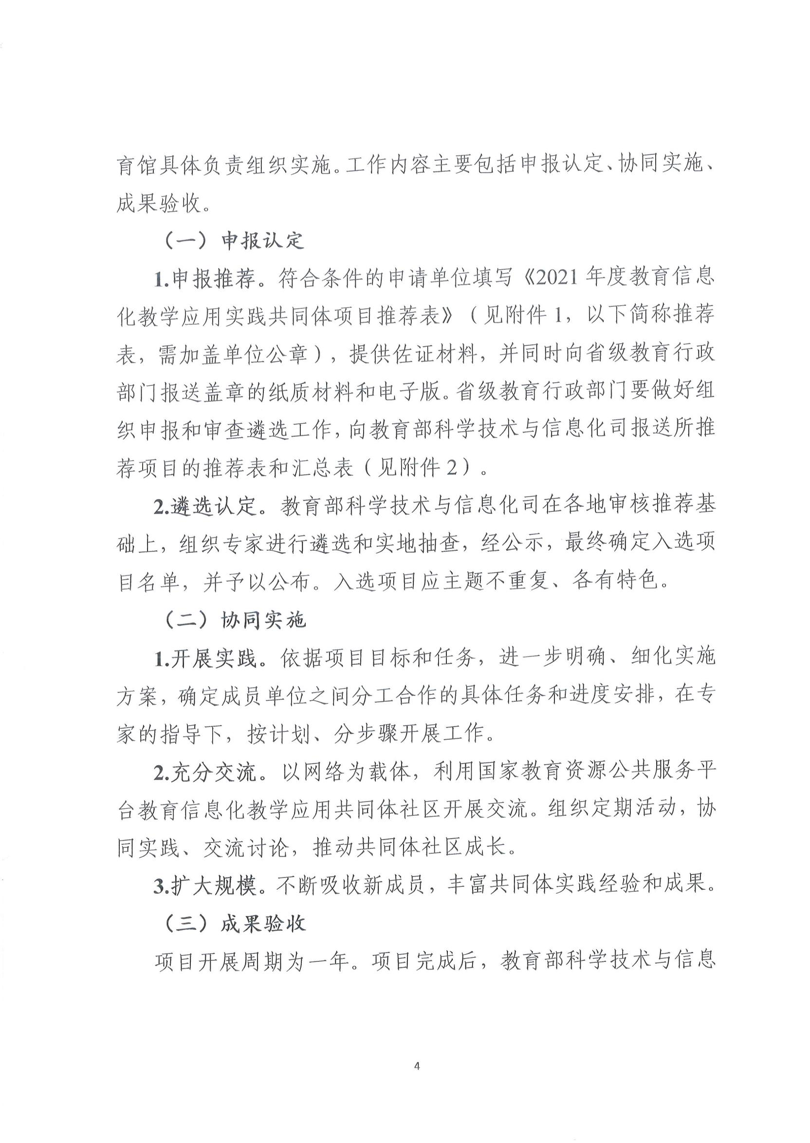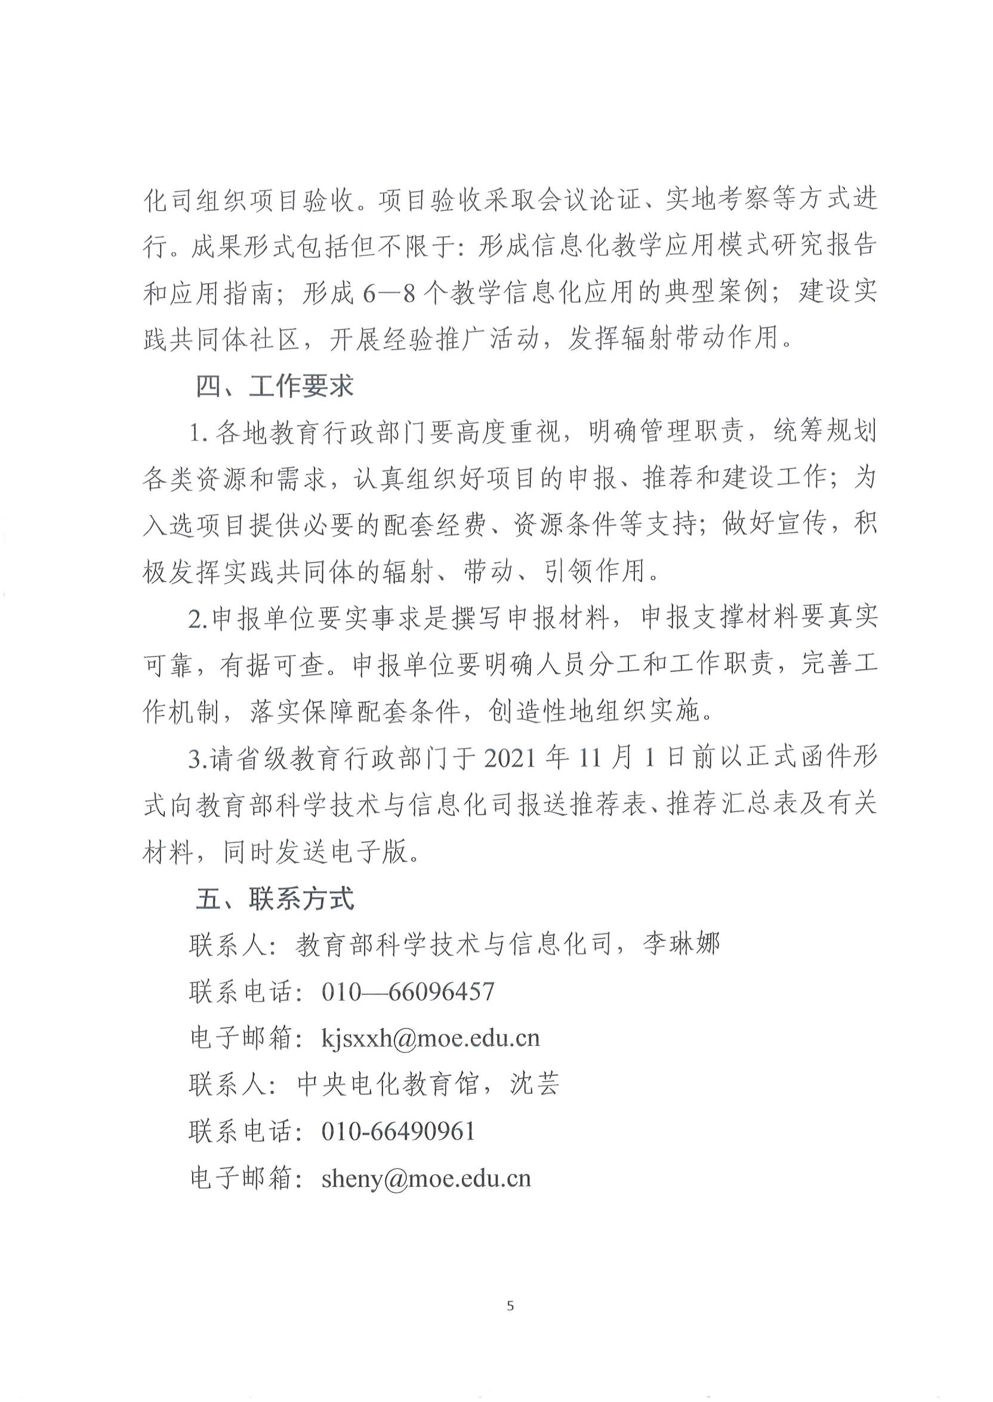
附件1

2021年度教育信息化教学应用实践
共同体项目推荐表

共同体项目名称：
共同体项目类别：
牵头单位名称（加盖公章）：
申 报 日 期： 年 月 日

中华人民共和国教育部科学技术与信息化司制
2021年10月
填 写 要 求

- 本申报表由申报单位据实填写，填写时请勿漏项。申报材料真实、可靠，不存在知识产权争议，未弄虚作假、未剽窃他人成果。
- 每份申报表只限于申报一个实践共同体项目。同一单位只限参与一个实践共同体申报。
- 项目名称规范准确、简洁明了，能清楚地概括申报单位情况和实践内容方向，字数控制在20字以内，不照搬通知中方向内容。
- 申报表栏目未涵盖而需要说明的内容，请附页备注。
- 表格空间不足的，可以扩展。
- 本申报表使用A4纸打印，加盖公章有效。
一、基本信息
共同体项目类别 |  | □线上线下融合教学 □网络思政教育 □智能体育教学
共同体项目名称 |  |  |  |  |  | 共同体类型 |  | □区/县 R学校 □区县、学校
牵头单位 | 单位名称 |  |  |  |  |  | 单位类型 |  |  | □区/县 □学校
牵头单位 | 项目负责人 |  |  | 性别 |  |  | 民族 |  |  | 出生日期
牵头单位 | 行政职务 |  |  | 技术职称 |  |  |  |  |  | 学 历
牵头单位 | 研究专长 |  |  | 联系电话  （办公、手机） |  |  |  |  |  | 电子邮箱
主要  成员单位  （1） | 单位名称 |  |  |  |  |  | 单位类型 |  |  | □区/县 □学校
主要  成员单位  （1） | 项目负责人 |  |  | 性别 |  |  | 民族 |  |  | 出生日期
主要  成员单位  （1） | 行政职务 |  |  | 技术职称 |  |  |  |  |  | 学 历
主要  成员单位  （1） | 研究专长 |  |  | 联系电话  （办公、手机） |  |  |  |  |  | 电子邮箱
主要  成员单位  （2） | 单位名称 |  |  |  |  |  | 单位类型 |  |  | □区/县 □学校
主要  成员单位  （2） | 项目负责人 |  |  | 性别 |  |  | 民族 |  |  | 出生日期
主要  成员单位  （2） | 行政职务 |  |  | 技术职称 |  |  |  |  |  | 学 历
主要  成员单位  （2） | 研究专长 |  |  | 联系电话  （办公、手机） |  |  |  |  |  | 电子邮箱
主要  成员单位  （3） | 单位名称 |  |  |  |  |  | 单位类型 |  |  | □区/县 □学校
主要  成员单位  （3） | 项目负责人 |  |  | 性别 |  |  | 民族 |  |  | 出生日期
主要  成员单位  （3） | 行政职务 |  |  | 技术职称 |  |  |  |  |  | 学 历
主要  成员单位  （3） | 研究专长 |  |  | 联系电话  （办公、手机） |  |  |  |  |  | 电子邮箱
主要  成员单位  （4） | 单位名称 |  |  |  |  |  | 单位类型 |  |  | □区/县 □学校
主要  成员单位  （4） | 项目负责人 |  |  | 性别 |  |  | 民族 |  |  | 出生日期
主要  成员单位  （4） | 行政职务 |  |  | 技术职称 |  |  |  |  |  | 学 历
主要  成员单位  （4） | 研究专长 |  |  | 联系电话  （办公、手机） |  |  |  |  |  | 电子邮箱
备注:如主要成员单位超过4个，可继续扩展此表。

二、已有建设基础
1.在本信息化教学应用中取得的经验、成果，创新点和特色；
2.实践共同体的建设和运行情况，组织机构和管理制度情况，保障投入、组织实施的优势。

三、牵头单位情况
牵头单位名称
参加时间 | 年 月
在实践共同体内
承担的任务
牵头单位现有工作基础和项目实施优势，在本信息化教学应用中取得的实践效果和特色，承诺为该项目提供的支撑条件。

四、主要成员单位情况
主要成员单位（1）
名称
参加时间 | 年 月
在实践共同体内
承担的任务
成员单位现有工作基础和项目实施优势，在本信息化教学应用中取得的实践效果和特色，承诺为该项目提供的支撑条件。
成员单位（公章）：
年 月 日

主要成员单位（2）
名称
参加时间 | 年 月
在实践共同体内
承担的任务
成员单位现有工作基础和项目实施优势，在本信息化教学应用中取得的实践效果和特色，承诺为该项目提供的支撑条件。
成员单位（公章）：
年 月 日

主要成员单位（3）
名称
参加时间 | 年 月
在实践共同体内
承担的任务
成员单位现有工作基础和项目实施优势，在本信息化教学应用中取得的实践效果和特色，承诺为该项目提供的支撑条件。
成员单位（公章）：
年 月 日

主要成员单位（4）
名称
参加时间 | 年 月
在实践共同体内
承担的任务
成员单位现有工作基础和项目实施优势，在本信息化教学应用中取得的实践效果和特色，承诺为该项目提供的支撑条件。
成员单位（公章）：
年 月 日

备注：如主要成员单位超过4个，可继续扩展此表。
五、近三年来与本项目有关的研究、实践成果（附佐证材料、获奖证书复印件等）
序号 | 实践共同体活动使用的网站/  网络社区名称、网址 | 开设  时间 | 实践情况简介

序号 | 成果名称 | 著作者 | 成果  形式 | 发表刊物/  出版单位 | 发表/出版  时间

序号 | 课题名称 | 课题  类别 | 批准时间 | 批准单位 | 完成情况
六、建设目标与任务
依据推荐遴选工作的通知要求，围绕要解决的主要难点和问题，制定建设目标，分解目标任务，确定预期成效和考核指标。
七、建设方案
项目实施的具体方案，技术路线，时间进度安排等。
八、组织管理和保障措施
组织实施机制，条件保障措施，风险分析及对策等。

九、主要参与成员基本情况
姓 名 | 所在单位 | 职务/职称 | 项目中的角色 | 项目中承担的任务
十、项目牵头单位和省级教育行政部门推荐意见
共同体项目  牵头单位  意 见 | 负责人签字（公章）：  年 月 日
省级教育  行政部门  意 见 | 负责人签字（公章）：  年 月 日

十一、附件
1.与本项目有关的研究、实践成果的佐证材料、获奖证书复印件等；
2.与项目相关的其他证明材料或文件等。

附件2

2021年度教育信息化教学应用实践共同体项目推荐汇总表

推荐单位： 填表人： 联系电话：
项目类别 | 共同体项目名称 | 牵头单位名称 | 牵头单位  负责人 | 联系电话  （办公、手机）
线上线下融合教学
网络思政教育
智能体育教学

备注：每省原则上每类模式限报1个，总数不超过2个。

